Математические настольные игры: развитие навыков и умений через развлечение.
Почему настольные игры популярны среди детей?
Настольные игры популярны среди детей, потому что они являются отличным способом развлечения и обучения. Они помогают развивать социальные навыки, критическое мышление, решение проблем и стратегию. Кроме того, настольные игры делают обучение более интересным и увлекательным для детей. Настольные игры также помогают детям научиться работать в команде и развивать свои коммуникативные навыки. Они могут быть очень полезны для детей с различными способностями и интересами, так как позволяют им учиться в своем темпе и выбирать игры, которые соответствуют их уровню знаний.
Как настольные игры помогают в обучении математики?
Настольные игры помогают в обучении математики по нескольким причинам. Во-первых, они позволяют учащимся применять математические концепции в контексте, который им понятен и интересен. Например, в игре “Морской бой” ученики могут использовать свои знания геометрии для определения местоположения кораблей противника. Во-вторых, настольные игры развивают навыки критического мышления и решения проблем. Ученики должны анализировать ситуацию, разрабатывать стратегию и принимать решения, которые влияют на исход игры. Это помогает им научиться думать логически и оценивать риски. В-третьих, настольные игры часто требуют от игроков выполнения математических операций, таких как сложение, умножение, деление и т.д. Это помогает ученикам лучше понять и запомнить математические правила и формулы. Наконец, настольные игры — это весело и интересно. Они помогают ученикам забыть о том, что они учатся, и наслаждаться процессом обучения. Это повышает их мотивацию и делает процесс обучения более эффективным.
Разнообразие математических настольных игр. Примеры игр и их особенности.
Существует множество математических настольных игр, которые помогают ученикам изучать различные аспекты математики. Мой личный ТОП игр из своего опыта работы:
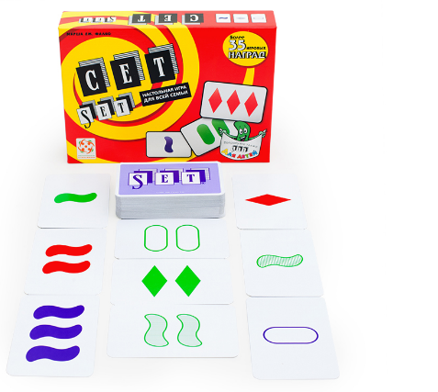
1. «Сет» (Set). На картах нарисованы фигуры, обладающие четырьмя характеристиками. Игрокам нужно составить набор (по-английски – «set») из трёх карт, в котором каждая из характеристик изображённых фигур будет либо одинаковая для всего набора, либо разная – то есть не повторяющаяся ни на одной карте. Очень легко осознать, какие характеристики одинаковы: например – на всех картах нарисованы ромбы, или на всех картах фигуры красного цвета. Это может быть цвет, форма, количество точек и т.д.
2. «Дубль» (Dobble) - игра, в которой нужно находить одинаковые символы на двух картах.
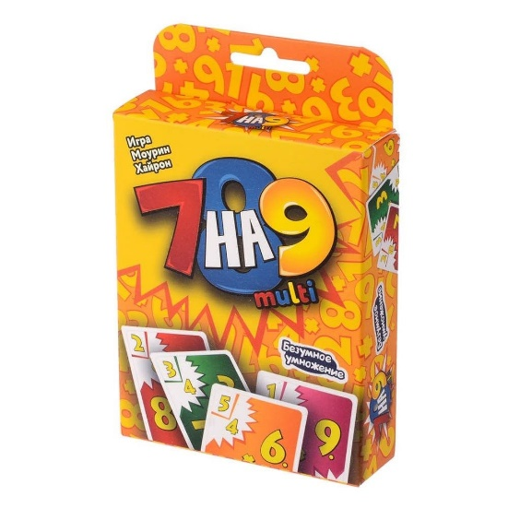
3. «Семь на девять» (7 на 9). Основная задача - избавиться от своих карт. На каждой карте есть число и модификатор, например, 7 плюс минус два. Соответственно, сверху на эту карту можно класть либо девятку, либо пятёрку. Новая карта также будет иметь модификатор. Таким образом получается постоянная цепочка из карт, которыми можно продолжать стопку.
4. «Математическое домино» - игра, в которой нужно составлять цепочки из фишек с математическими операциями.
5. «Математический крокодил» - игра, в которой нужно объяснять математические термины и понятия, не используя прямые слова.
6. «О!ЗАДАЧНИК математика» — это увлекательная настольная игра, которая позволит вам проверить свои математические знания и навыки решения задач. В игре вам предстоит выбирать правильный ответ из трех предложенных вариантов. Вы можете угадывать ответ или попытаться решить задачу самостоятельно, а затем проверить свое решение и узнать правильный ответ. Игра поможет вам развить внимание, сообразительность, умение считать в уме, расширить кругозор и поддержать интеллектуальный разговор с друзьями.
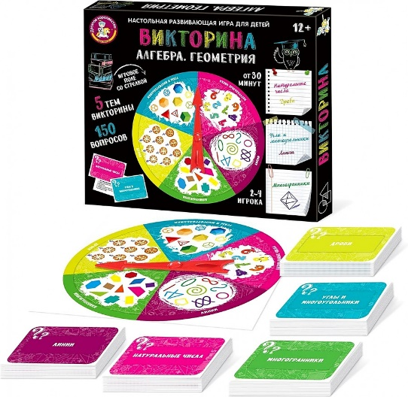
7. Настольная игра-викторина "Алгебра. Геометрия" от авторов Десятое Королевство. Она поможет вам проверить свои знания в области алгебры и геометрии, а также узнать что-то новое. В игре представлены вопросы различной сложности, начиная от самых простых и заканчивая сложными задачами. Можно играть как в одиночку, так и в команде, соревнуясь за звание лучшего знатока алгебры и геометрии. Подходит для 6-7 класса.
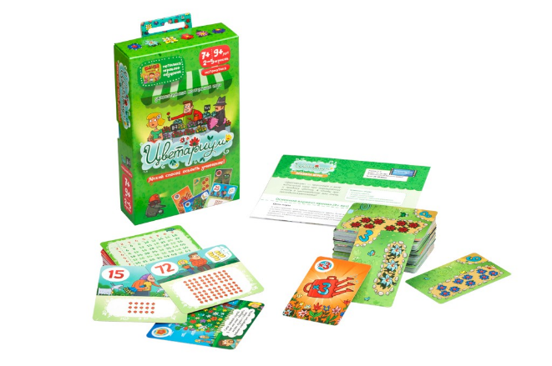
8. Настольная игра «Цветариум» от Банды умников. Помогает понять и запомнить таблицу умножения быстро и увлекательно! А работает это очень просто: игроки в ходе игры многократно повторяют сложение одинаковых чисел, что приводит к пониманию принципа умножения.
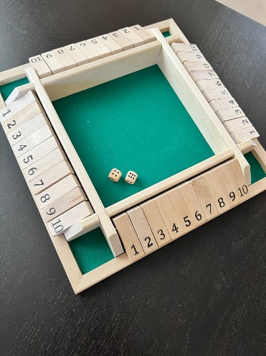
9. Настольная игра «Поле удачи». Участники по очереди бросают кости (кубики) и фиксируют количество очков. Игроки должны «закрыть» в своем ряду цифры, соответствующие значениям, выпавшим на кубиках, или же равным сумме выпавших очков. Если выпавшие цифры были ранее «закрыты», то право хода передаётся следующему игроку. Победителем становится тот, кто первым «закроет» свой ряд. В игровом процессе тренируется внимательность, концентрация, память.
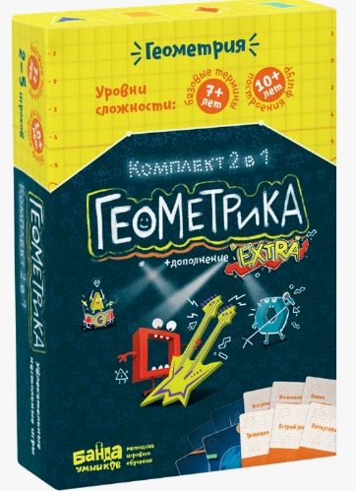
10. Набор «Геокомплект 2в1». После нескольких игр дети без труда будут ориентироваться в геометрических понятиях, находить заданные признаки и сравнивать фигуры. Увлекательная игровая механика в ней сочетается с необходимостью оперировать базовыми геометрическими понятиями: в игре ребенок естественно и с интересом усваивает названия геометрических фигур и их признаки, математическую терминологию, свойства геометрических объектов.
11. Настольная игра «Взломай код». Логическая игра, в которой игрокам предстоит разгадать шифр соперника, используя все знания о числах: чётные или нечетные, сумма и разность чисел и тд.
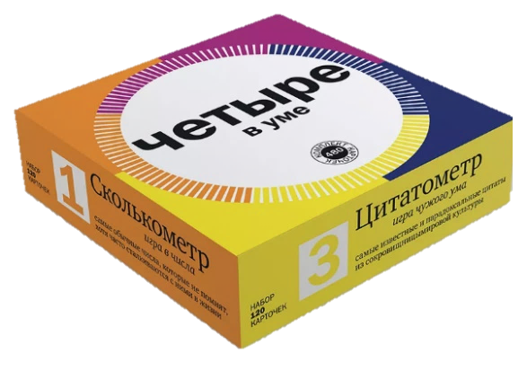
12. «Тримино» - деревянное тройное треугольное домино от "Десятого королевства" усложнённая версия игры домино классическое.
13. Комплект настольных игр "Четыре в уме". Игры помогут узнать удивительные факты как из жизни человеческого общества, так и из мира чисел.

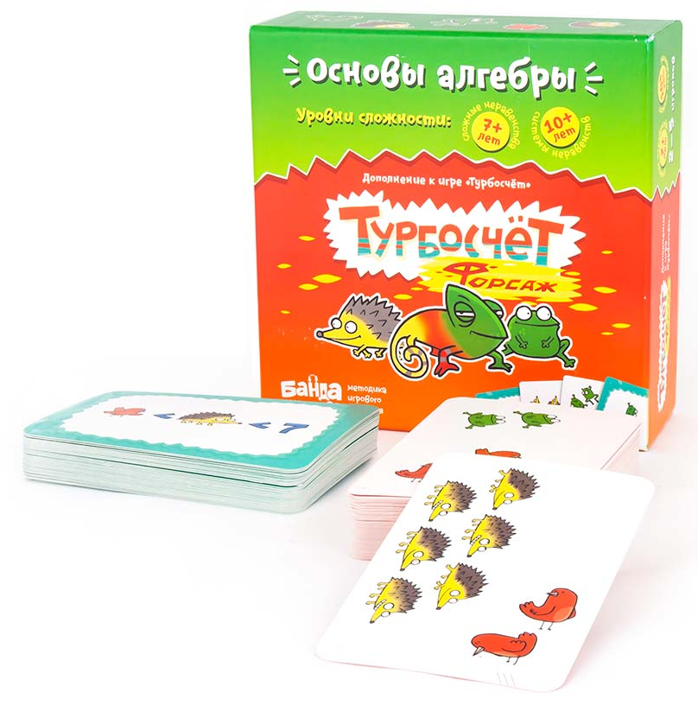
14. «Турбосчет». Способ развить арифметические способности: скоростной устный счет, сравнение и сложение. В игре используются карточки с числами, и игроки должны быстро сложить или вычесть эти числа, чтобы получить правильный ответ.
15. «Турбосчет «Форсаж». Это продолжение всем полюбившегося «Тубросчёта» - здесь появляются двойные неравенства и системы неравенств.
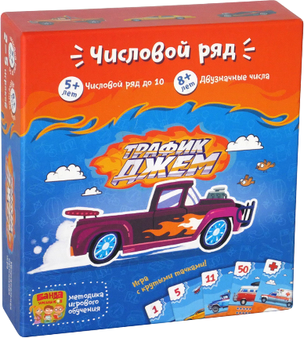
16. Обучающая игра «Трафик-Джем». Дети с помощью этой игры учатся свободно ориентироваться в числовом ряду от 1 до 50 и легко сравнивать двузначные числа. Игра наглядно демонстрирует понятия «интервал» и «разница». Всё это происходит в весёлой соревновательной форме — без принуждения и зубрёжки.

